ЗАКЛЮЧЕНИЕ
Аудиторской компании "АЛКО"
о бухгалтерской отчетности
ЗАО "Череповецкий фанерно-мебельный комбинат"
за 2000 год

1. Нами проведен аудит прилагаемой бухгалтерской отчетности ЗАО "Череповецкий фанерно-мебельный комбинат" за 2000 год. Данная отчетность подготовлена исполнительным органом ЗАО "Череповецкий фанерно-мебельный комбинат" исходя из положений Федерального закона от 21 ноября 1996 года № 129-ФЗ "О бухгалтерском учете", Положения "По ведению бухгалтерского учета и бухгалтерской отчетности в Российской Федерации", утвержденного приказом Минфина РФ от 29 июля 1998 года № 34н и Положения по бухгалтерскому учету "Бухгалтерская отчетность организации" (ПБУ 4/96), утвержденного приказом Минфина РФ от 8 февраля 1996 г. № 10.
2. Ответственность за подготовку данной отчетности несет исполнительный орган ЗАО "Череповецкий фанерно-мебельный комбинат". Наша обязанность заключается в том, чтобы высказать мнение о достоверности во всех существенных аспектах данной отчетности на основе проведенного аудита.
3. Мы проводили аудит в соответствии с Временными правилами аудиторской деятельности в Российской Федерации, утвержденными Указом Президента от 22 декабря 1993 года № 2263. Аудит планировался и проводился таким образом, чтобы получить достаточную уверенность в том, что бухгалтерская отчетность не содержит существенных искажений. Аудит включал проверку на выборочной основе подтверждений числовых данных и пояснений, содержащихся в бухгалтерской отчетности. Мы полагаем, что проведенный аудит дает достаточные основания для того, чтобы высказать мнение о достоверности данной отчетности.
4. По нашему мнению, если оставить в стороне любые поправки, которые могли бы быть признаны необходимыми при возможности получить достаточные подтверждения в отношении обстоятельств, указанных в предыдущих параграфах настоящего Заключения, а также после внесения исполнительным органом ЗАО "Череповецкий фанерно-мебельный комбинат" необходимых исправлений в бухгалтерскую отчетность, прилагаемая к настоящему Заключению бухгалтерская отчетность достоверна, т.е. подготовлена таким образом, чтобы обеспечить во всех существенных аспектах отражение активов и пассивов ЗАО "Череповецкий фанерно-мебельный комбинат" по состоянию на 01 января 2001 года и финансовых результатов его деятельности за 2000 год исходя из положений Федерального закона от 21 ноября 1996 года № 129-ФЗ "О бухгалтерском учете", Положения "О бухгалтерском учете и отчетности в Российской Федерации", утвержденного приказом Минфина РФ от 29 июля 1998 года № 34н и Положения по бухгалтерскому учету "Бухгалтерская отчетность организации" (ПБУ 4/96), утвержденного приказом Минфина РФ от 8 февраля 1996 г. № 10.

Генеральный директор Б.А.Жуков
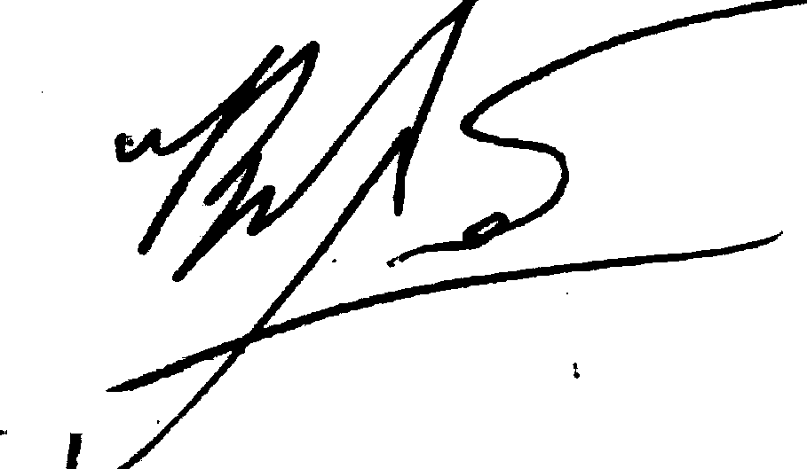
Главный аудитор В.Ф.Мороз

16 марта 2001 года

